Приложение 1

**СХЕМА ГРАНИЦ РАЗМЕЩЕНИЯ ПУБЛИЧНОГО СЕРВИТУТА**

Объект: ВЛИ-0,4кВ Л-3 от СТП «Дубовая Горка»

Местоположение: Новгородская область, Новгородский район, Ермолинское сельское поселение

Кадастровые кварталы: 53:11:0800623; 53:11:0810101; 53:11:0810201; 53:11:0815701

Кадастровые номера земельных участков: 53:11:0000000:7519; 53:11:0810101:13; 53:11:0810101:16; 53:11:0810101:19; 53:11:0810101:20; 53:11:0810101:28; 53:11:0810101:29; 53:11:0810101:30; 53:11:0810101:37; 53:11:0810101:40; 53:11:0810101:41; 53:11:0810101:42; 53:11:0810101:43; 53:11:0810101:47; 53:11:0810101:50; 53:11:0810101:51; 53:11:0810101:52; 53:11:0810101:54; 53:11:0810101:56; 53:11:0810101:59; 53:11:0810101:62; 53:11:0810101:65; 53:11:0810101:66; 53:11:0810101:67; 53:11:0810101:68; 53:11:0810101:70; 53:11:0810101:80; 53:11:0810101:82; 53:11:0810101:86; 53:11:0810101:88; 53:11:0810101:93; 53:11:0810101:95; 53:11:0810101:99; 53:11:0810101:103; 53:11:0810101:107; 53:11:0810101:109; 53:11:0810101:111; 53:11:0810101:254; 53:11:0810101:259; 53:11:0815701:36; 53:11:0810101:38; 53:11:0810101:44; 53:11:0810101:48; 53:11:0810101:72; 53:11:0810101:74; 53:11:0810101:78; 53:11:0815701:40

Система координат: МСК-53 (Зона 2)

Площадь сервитута: 7 346 кв.м

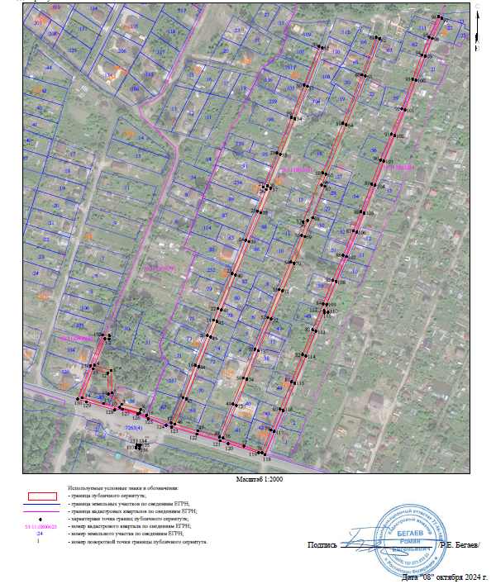

|  |  |  |  |
| --- | --- | --- | --- |
| ВЛИ-0,4кВ Л-3 от СТП «Дубовая Горка» | | | |
| **Номер угла** | **X, м** | **Y, м** | **Средняя квадратическая погрешность характерной точки** |
| 1 | 577 683,93 | 2 172 020,63 | 0,1 |
| 2 | 577 679,95 | 2 172 020,31 | 0,1 |
| 3 | 577 680,33 | 2 172 015,58 | 0,1 |
| 4 | 577 650,71 | 2 172 004,00 | 0,1 |
| 5 | 577 644,83 | 2 172 022,67 | 0,1 |
| 6 | 577 620,21 | 2 172 023,51 | 0,1 |
| 7 | 577 607,30 | 2 172 034,34 | 0,1 |
| 8 | 577 601,50 | 2 172 055,38 | 0,1 |
| 9 | 577 597,64 | 2 172 054,32 | 0,1 |
| 10 | 577 603,79 | 2 172 032,06 | 0,1 |
| 11 | 577 618,73 | 2 172 019,54 | 0,1 |
| 12 | 577 641,88 | 2 172 018,76 | 0,1 |
| 13 | 577 646,97 | 2 172 002,55 | 0,1 |
| 14 | 577 614,53 | 2 171 990,10 | 0,1 |
| 15 | 577 608,03 | 2 172 014,17 | 0,1 |
| 16 | 577 595,05 | 2 172 061,98 | 0,1 |
| 17 | 577 586,36 | 2 172 089,47 | 0,1 |
| 18 | 577 614,71 | 2 172 102,71 | 0,1 |
| 19 | 577 650,68 | 2 172 116,29 | 0,1 |
| 20 | 577 683,83 | 2 172 129,60 | 0,1 |
| 21 | 577 700,93 | 2 172 136,59 | 0,1 |
| 22 | 577 713,90 | 2 172 141,50 | 0,1 |
| 23 | 577 752,94 | 2 172 157,26 | 0,1 |
| 24 | 577 790,10 | 2 172 172,33 | 0,1 |
| 25 | 577 822,33 | 2 172 185,50 | 0,1 |
| 26 | 577 846,66 | 2 172 195,27 | 0,1 |
| 27 | 577 849,35 | 2 172 191,90 | 0,1 |
| 28 | 577 887,22 | 2 172 207,17 | 0,1 |
| 29 | 577 926,85 | 2 172 223,34 | 0,1 |
| 30 | 577 963,00 | 2 172 237,38 | 0,1 |
| 31 | 578 005,99 | 2 172 253,90 | 0,1 |
| 32 | 578 004,55 | 2 172 257,64 | 0,1 |
| 33 | 577 961,56 | 2 172 241,12 | 0,1 |
| 34 | 577 925,39 | 2 172 227,06 | 0,1 |
| 35 | 577 885,72 | 2 172 210,88 | 0,1 |
| 36 | 577 850,62 | 2 172 196,74 | 0,1 |
| 37 | 577 847,94 | 2 172 200,10 | 0,1 |
| 38 | 577 820,83 | 2 172 189,21 | 0,1 |
| 39 | 577 788,60 | 2 172 176,03 | 0,1 |
| 40 | 577 751,44 | 2 172 160,96 | 0,1 |
| 41 | 577 712,46 | 2 172 145,23 | 0,1 |
| 42 | 577 699,47 | 2 172 140,31 | 0,1 |
| 43 | 577 682,33 | 2 172 133,31 | 0,1 |
| 44 | 577 649,24 | 2 172 120,02 | 0,1 |
| 45 | 577 613,14 | 2 172 106,39 | 0,1 |
| 46 | 577 585,19 | 2 172 093,34 | 0,1 |
| 47 | 577 577,79 | 2 172 119,05 | 0,1 |
| 48 | 577 570,90 | 2 172 143,35 | 0,1 |
| 49 | 577 607,49 | 2 172 158,22 | 0,1 |
| 50 | 577 636,60 | 2 172 169,79 | 0,1 |
| 51 | 577 668,61 | 2 172 182,68 | 0,1 |
| 52 | 577 703,95 | 2 172 196,97 | 0,1 |
| 53 | 577 735,03 | 2 172 209,62 | 0,1 |
| 54 | 577 765,85 | 2 172 222,51 | 0,1 |
| 55 | 577 795,61 | 2 172 234,61 | 0,1 |
| 56 | 577 812,21 | 2 172 241,41 | 0,1 |
| 57 | 577 810,35 | 2 172 236,21 | 0,1 |
| 58 | 577 865,19 | 2 172 257,98 | 0,1 |
| 59 | 577 920,28 | 2 172 280,52 | 0,1 |
| 60 | 577 974,41 | 2 172 301,75 | 0,1 |
| 61 | 578 016,09 | 2 172 317,63 | 0,1 |
| 62 | 578 014,67 | 2 172 321,37 | 0,1 |
| 63 | 577 972,98 | 2 172 305,49 | 0,1 |
| 64 | 577 918,81 | 2 172 284,24 | 0,1 |
| 65 | 577 863,70 | 2 172 261,70 | 0,1 |
| 66 | 577 851,52 | 2 172 256,87 | 0,1 |
| 67 | 577 850,03 | 2 172 260,58 | 0,1 |
| 68 | 577 815,14 | 2 172 246,93 | 0,1 |
| 69 | 577 794,10 | 2 172 238,31 | 0,1 |
| 70 | 577 764,34 | 2 172 226,21 | 0,1 |
| 71 | 577 733,52 | 2 172 213,32 | 0,1 |
| 72 | 577 702,45 | 2 172 200,67 | 0,1 |
| 73 | 577 667,11 | 2 172 186,39 | 0,1 |
| 74 | 577 635,12 | 2 172 173,51 | 0,1 |
| 75 | 577 606,00 | 2 172 161,94 | 0,1 |
| 76 | 577 569,65 | 2 172 147,16 | 0,1 |
| 77 | 577 561,04 | 2 172 170,41 | 0,1 |
| 78 | 577 553,46 | 2 172 190,52 | 0,1 |
| 79 | 577 578,64 | 2 172 200,50 | 0,1 |
| 80 | 577 601,86 | 2 172 210,61 | 0,1 |
| 81 | 577 632,39 | 2 172 223,32 | 0,1 |
| 82 | 577 662,56 | 2 172 235,67 | 0,1 |
| 83 | 577 690,30 | 2 172 246,81 | 0,1 |
| 84 | 577 719,35 | 2 172 258,60 | 0,1 |
| 85 | 577 745,48 | 2 172 269,30 | 0,1 |
| 86 | 577 773,35 | 2 172 280,80 | 0,1 |
| 87 | 577 800,53 | 2 172 292,28 | 0,1 |
| 88 | 577 821,84 | 2 172 300,65 | 0,1 |
| 89 | 577 852,68 | 2 172 312,60 | 0,1 |
| 90 | 577 879,40 | 2 172 322,35 | 0,1 |
| 91 | 577 908,33 | 2 172 334,48 | 0,1 |
| 92 | 577 936,49 | 2 172 346,08 | 0,1 |
| 93 | 577 969,59 | 2 172 358,19 | 0,1 |
| 94 | 577 996,43 | 2 172 368,49 | 0,1 |
| 95 | 578 016,41 | 2 172 376,46 | 0,1 |
| 96 | 578 039,18 | 2 172 387,03 | 0,1 |
| 97 | 578 037,50 | 2 172 390,65 | 0,1 |
| 98 | 578 014,83 | 2 172 380,13 | 0,1 |
| 99 | 577 994,98 | 2 172 372,22 | 0,1 |
| 100 | 577 968,20 | 2 172 361,94 | 0,1 |
| 101 | 577 935,06 | 2 172 349,81 | 0,1 |
| 102 | 577 906,80 | 2 172 338,18 | 0,1 |
| 103 | 577 877,96 | 2 172 326,07 | 0,1 |
| 104 | 577 851,29 | 2 172 316,35 | 0,1 |
| 105 | 577 820,39 | 2 172 304,37 | 0,1 |
| 106 | 577 799,03 | 2 172 295,98 | 0,1 |
| 107 | 577 771,82 | 2 172 284,50 | 0,1 |
| 108 | 577 743,96 | 2 172 273,00 | 0,1 |
| 109 | 577 718,38 | 2 172 262,52 | 0,1 |
| 110 | 577 709,84 | 2 172 264,03 | 0,1 |
| 111 | 577 709,14 | 2 172 260,09 | 0,1 |
| 112 | 577 711,40 | 2 172 259,69 | 0,1 |
| 113 | 577 688,80 | 2 172 250,52 | 0,1 |
| 114 | 577 661,06 | 2 172 239,38 | 0,1 |
| 115 | 577 630,87 | 2 172 227,02 | 0,1 |
| 116 | 577 600,31 | 2 172 214,30 | 0,1 |
| 117 | 577 577,11 | 2 172 204,20 | 0,1 |
| 118 | 577 551,11 | 2 172 193,90 | 0,1 |
| 119 | 577 553,26 | 2 172 186,73 | 0,1 |
| 120 | 577 563,30 | 2 172 152,78 | 0,1 |
| 121 | 577 566,59 | 2 172 143,91 | 0,1 |
| 122 | 577 573,95 | 2 172 117,95 | 0,1 |
| 123 | 577 582,00 | 2 172 089,97 | 0,1 |
| 124 | 577 583,97 | 2 172 083,76 | 0,1 |
| 125 | 577 591,36 | 2 172 063,88 | 0,1 |
| 126 | 577 596,70 | 2 172 051,92 | 0,1 |
| 127 | 577 601,74 | 2 172 035,16 | 0,1 |
| 128 | 577 601,05 | 2 172 026,52 | 0,1 |
| 129 | 577 610,12 | 2 171 995,14 | 0,1 |
| 130 | 577 613,07 | 2 171 985,24 | 0,1 |
| 131 | 577 650,16 | 2 171 999,49 | 0,1 |
| 132 | 577 684,55 | 2 172 012,94 | 0,1 |
| 1 | 577 683,93 | 2 172 020,63 | 0,1 |
| Контур 2 | | | |
| 133 | 577 562,31 | 2 172 051,14 | 0,1 |
| 134 | 577 561,54 | 2 172 053,36 | 0,1 |
| 135 | 577 561,86 | 2 172 055,16 | 0,1 |
| 136 | 577 558,01 | 2 172 054,13 | 0,1 |
| 137 | 577 559,05 | 2 172 050,27 | 0,1 |
| 133 | 577 562,31 | 2 172 051,14 | 0,1 |